ZAE
č. 1-2 A VELIČINY A JEDNOTKY SI
Fyzikálne veličiny sú samostatnou skupinou fyzikálnych pojmov, pričom opisujú fyzikálne javy a objekty (kvantitatívne aj kvalitatívne).
Fyzikálne jednotky vyjadrujú veľkosť fyzikálnych veličín v ich násobkoch a dieloch.
- veľkosť fyzikálnej veličiny určujeme meraním;
- hlavnou vlastnosťou fyzikálnych veličín je, že majú svoju hodnotu;
- hodnotu fyz. veličiny zapíšeme pomocou číselnej hodnoty a jednotky;
- napr. :
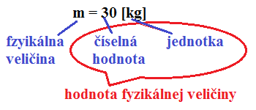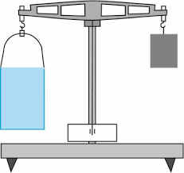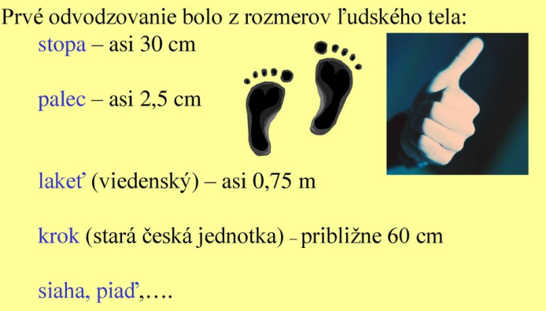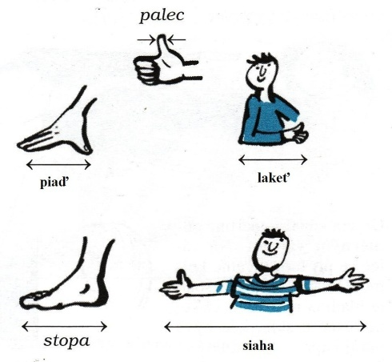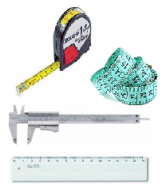
Každá fyzikálna veličina a jednotka je v rámci medzinárodnej sústavy jednotiek SI zaradená buď ako:
1) základná = je ich 7;
2) doplnkové = sú 2;
3) odvodené = všetky ostatné;

1) ZÁKLADNÉ
názov značka jednotka značka jednotky
- dĺžka l – meter [ m ]
- hmotnosť m - kilogram [ kg ]
- čas t - sekunda [ s ]
- termodynamická T - kelvin [ K ]
teplota
- látkové množstvo n - mól [ mol ]
- elektrický prúd I - ampér [ A ]
- svietivosť zdroja I - candela [ cd ]

2) DOPLNKOVÉ
názov značka jednotka značka jednotky
- rovinný uhol α, β, γ radian rad
- priestorový uhol Σ, Ω, Π steradián sr

3) ODVODENÉ – vznikajú odvodením zo základných a doplnkových pomocou definičných
vzťahov
napr.
názov značka jednotka značka jednotky
- tlak p pascal [ Pa ]
- objem V meter kubický [ m³ ]
- rýchlosť v meter za sekundu [ m.s⁻¹ ]
- sila F newton [ N ]
- atď.

ZAE
č. 1-2 B VELIČINY A JEDNOTKY SI
Odvodenie jednotky objemu:
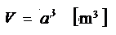
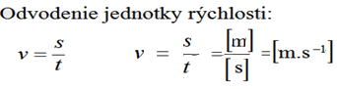
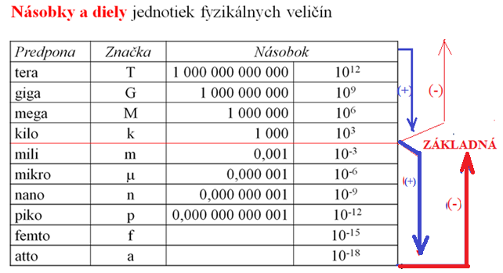
5[ V ] = …. .[ μV ] = 5.10⁶.[ μV ] 0,20 [ μA ]=…. [ pA ]= 0,20.10⁶[ pA ]
…...[ MV] = 5.10⁻⁶[ MV]
…..[ kA ]= 0,20.10⁻⁹[ kA ]
120[ GW ]=…… [ TW ] = 120.10⁻³[ TW ]
……. [ MW ]= 120.10³[ MW ]
…….[ mW ]= 120.10¹²[ mW ]
Vedľajšie jednotky fyzikálnych veličín – používajú sa len u nás ako vhodné pre prax,
napr.:
Názov veličiny | Značka | Jednotka | Značka jednotky
teplota | t | stupeň celzia | ºC
čas | t | minúta, hodina, deň | min, h, d
objem | V | liter | l
hmotnosť | m | tona | t
obsah | S | hektár | ha
energia | E | elektrónvolt | eV
vzdialenosť | d | astronomická jednotka | AU

ZAE
č. 1-2 C VELIČINY A JEDNOTKY SI

PREMENA TERMODYNAMICKEJ TEPLOTY NA CELZIOVÚ A NAOPAK
Základná termodynamická teplota T= 273,16 [ K ] ( 0,01 [°C ] )

T[ K ] = 273,15 + t [ °C ] ….. t [ °C ]= T[ K ] - 273,15

Napr. 0 [°C ]= 273,15 [ K ]
10 [°C ]= 283,15 [ K ]
- 10 [°C ]= 263,15 [ K ]

